SLOVENŠČINA – 7. b 18. 5. 2020

Rešitve nalog DZ str. 67-69 /4-11:
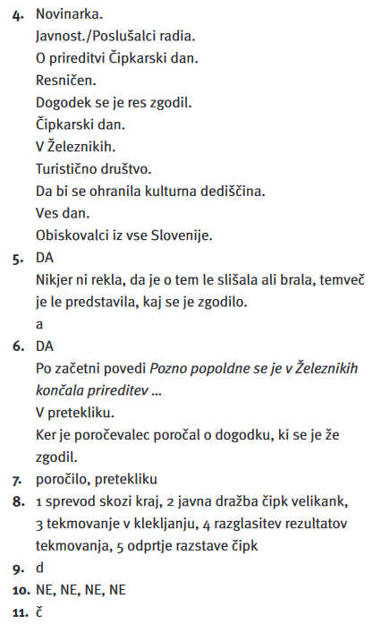

Danes pa preberi besedilo Dan črnih vrečk (DZ str. 70, naloga 16).
Nato reši naloge str. 70-72/17-24, 27,28.
Rešitve seveda dobiš jutri.

Lepo bodi, učiteljica Sanda Zupan

